软件系统分析与设计

**项目名称**

**需求提取**

**中国知网竞品分析**

|  |  |  |  |
| --- | --- | --- | --- |
| **项目组成员信息** | | | |
| **小组编号** | **12** | | |
| **小组名称** | 极端愤怒的团队 | | |
| **小组联系人** | 陈友彬 | | |
| **学号** | **姓名** | **联系方式** | **本次实践中主要承担的工作内容** |
| 17351020 | 陈友彬 | [412906941@qq.com](mailto:412906941@qq.com) | 小组负责人 |
| 18182106 | 李书实 | [15510269739@163.com](mailto:15510269739@163.com) | 开发人员 |
| 18182108 | 王小雨 | [869833423@qq.com](mailto:869833423@qq.com) | 开发人员 |
| 18373014 | 范彦恺 | [739712619@qq.com](mailto:739712619@qq.com) | 开发人员 |
| 18373091 | 李智宇 |  | 开发人员 |
| 18373121 | 祖泊宁 |  | 小组负责人 |
| 18373123 | 王诗语 | [343525855@qq.com](mailto:343525855@qq.com) | 开发人员 |
| 18373178 | 刘奕博 |  | 开发人员 |
| 18373182 | 乔昱雯 | 1063418121@qq.com | 开发人员 |

2020

版本变更历史

|  |  |  |  |  |
| --- | --- | --- | --- | --- |
| 版本 | 提交日期 | 主要编制人 | 审核人 | 版本说明 |
| 1.0 | 2020-09-10 | 李书实 |  | 为初始版本 |
|  |  |  |  |  |
|  |  |  |  |  |
|  |  |  |  |  |
|  |  |  |  |  |
|  |  |  |  |  |

目 录

1. 知网产品概要 1

2. 产品分析 1

2.1 检索功能 1

2.2 数据库功能 2

2.3 学者库功能 3

2.4 学术趋势功能 7

3. 优缺点总结 8

3.1 优点 8

3.2 缺点 8

# 知网产品概要

中国知网（以下简称知网）是中国知识基础设施工程建设的产物，收录了硕博论文、期刊、会议纪要、论文、专利等众多领域的学术成果。是非常全面的学术成果数据库。

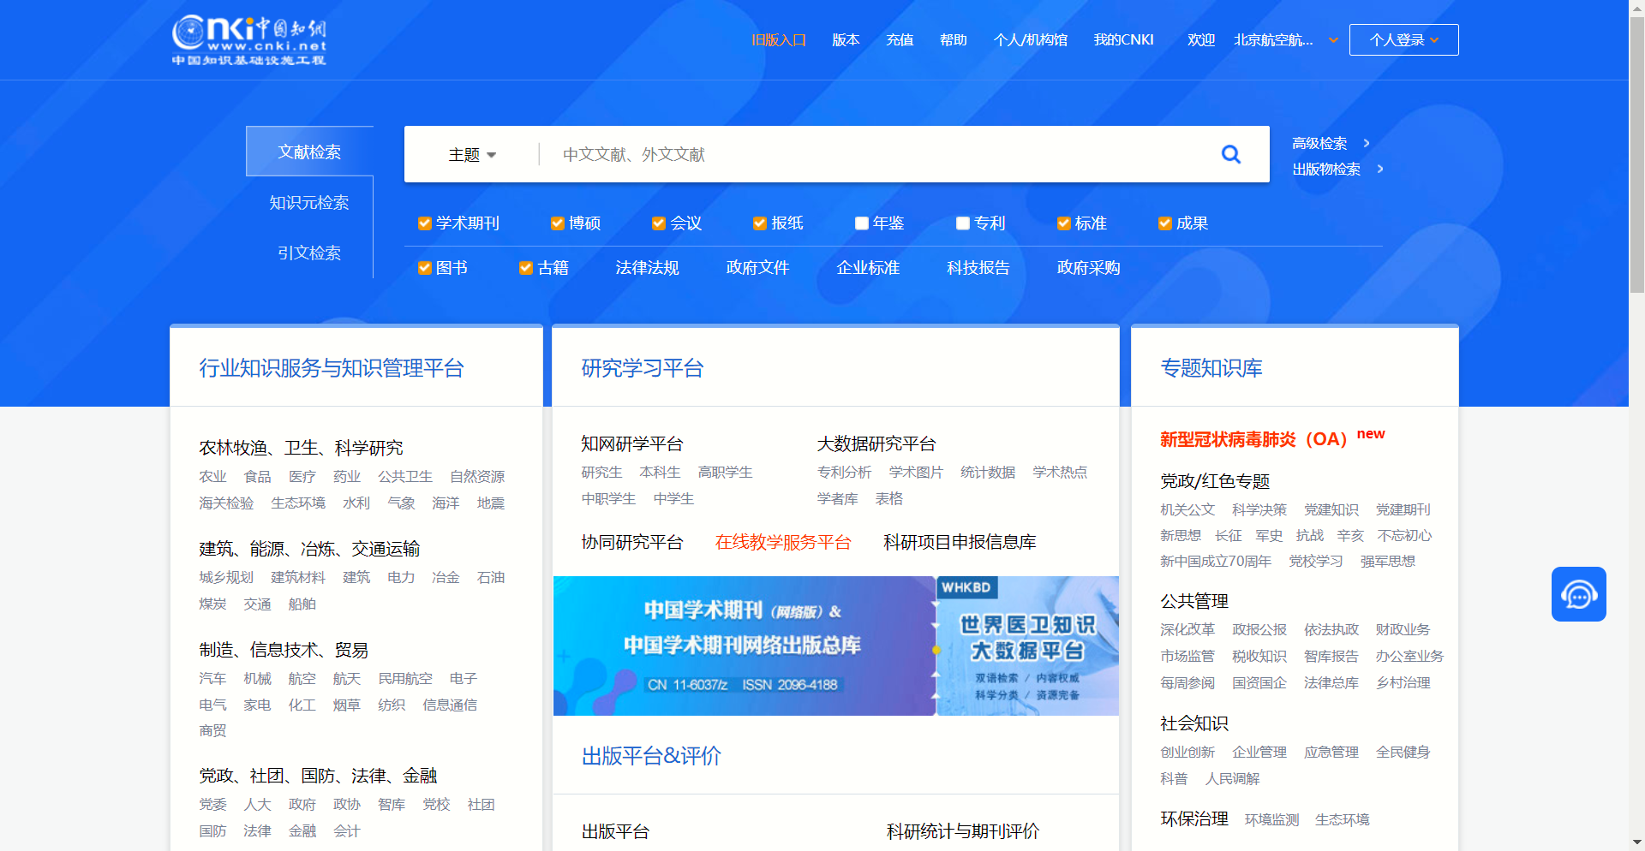

图1-1知网首页

# 产品分析

## 检索功能

知网在首页提供了简单检索功能，如图2-1-1。简单检索无法使用多个关键词并设置逻辑关系的检索，但是可以选择输入哪一种关键词以及文献范围的简单过滤。同时在简单检索栏右侧设置了高级检索和出版物检索的入口，方便用户使用高级检索功能。在首页不展示复杂的高级功能，降低新手用户的上手难度。

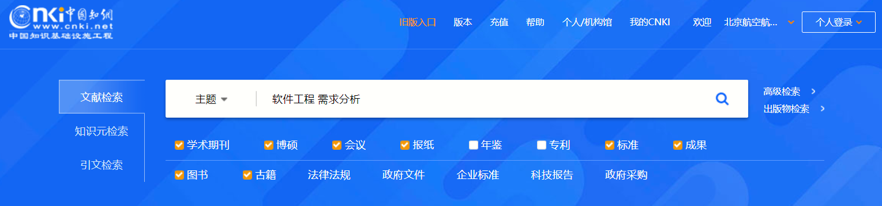

图2-1-1简单检索页面

高级检索页面（如图2-1-2）最多可设置3个检索条件和独立的逻辑判断关系。也可以设置最多三个作者和单位以及独立的逻辑判断关系。还提供了如年份、来源、基金等检索条件。对除年份以外是条件均支持独立设置模糊或精确搜索。在检索结果的左侧和顶部分别可以设置对结果的过滤条件（如图2-1-3）。

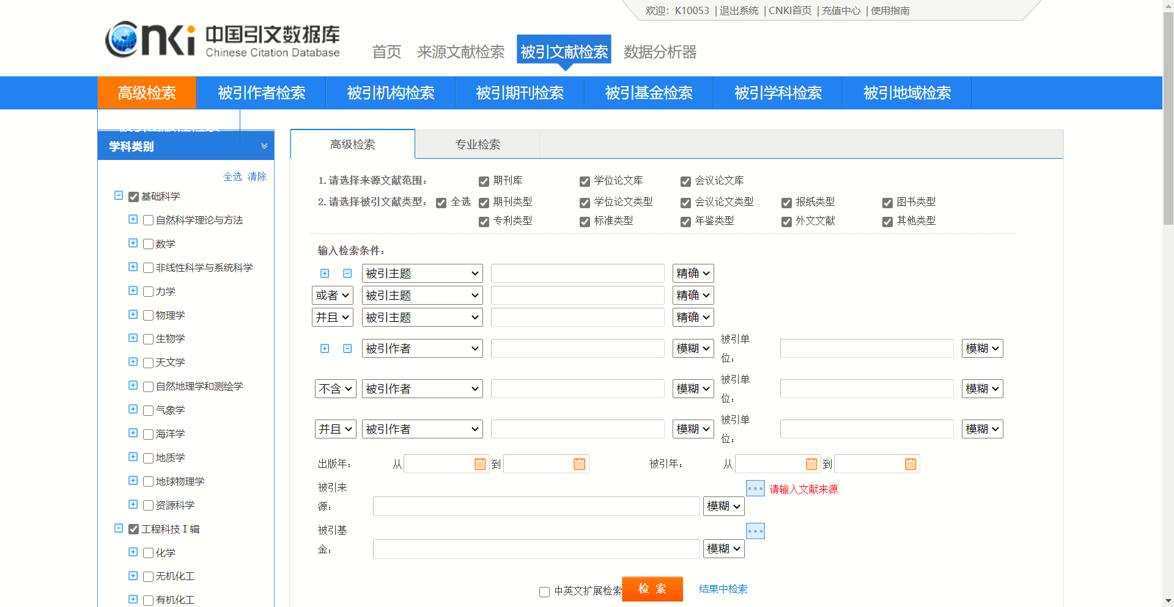

图2-1-2高级检索页面

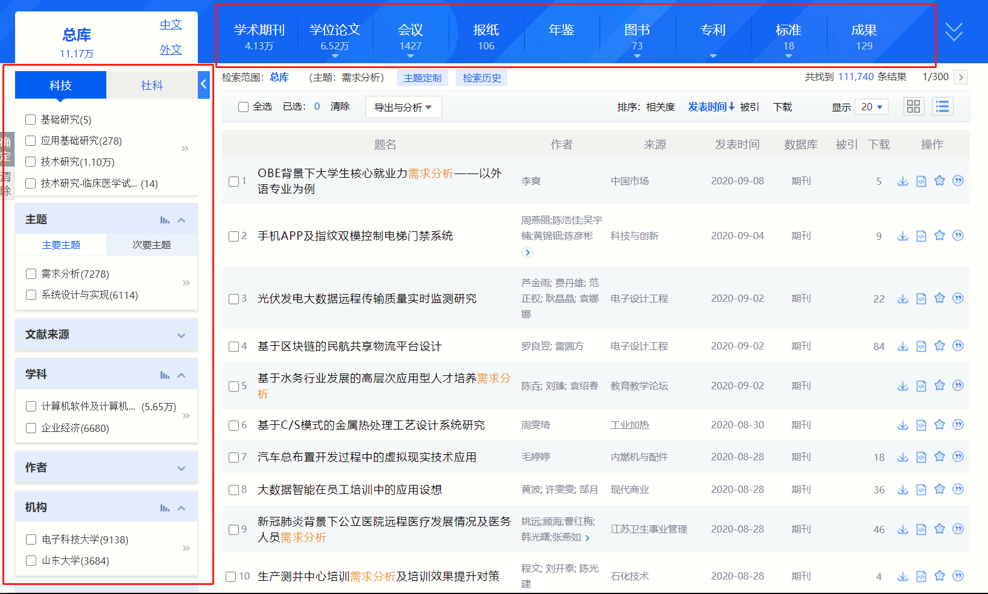

图2-1-3过滤功能

## 数据库功能

知网作为中国知识基础设施工程建设的产物，除去基础的检索功能外还建立了庞大的数据库系统，直接提供下载、预览等功能。很多大型的学术网站只提供指向其他下载地址的链接，不能直接提供下载服务。进入文献详情页后也有在线阅读和下载按钮（如图2-2-1）。在检索结果中，即有按钮可直接HTML阅读（如图2-2-2或下载文献。

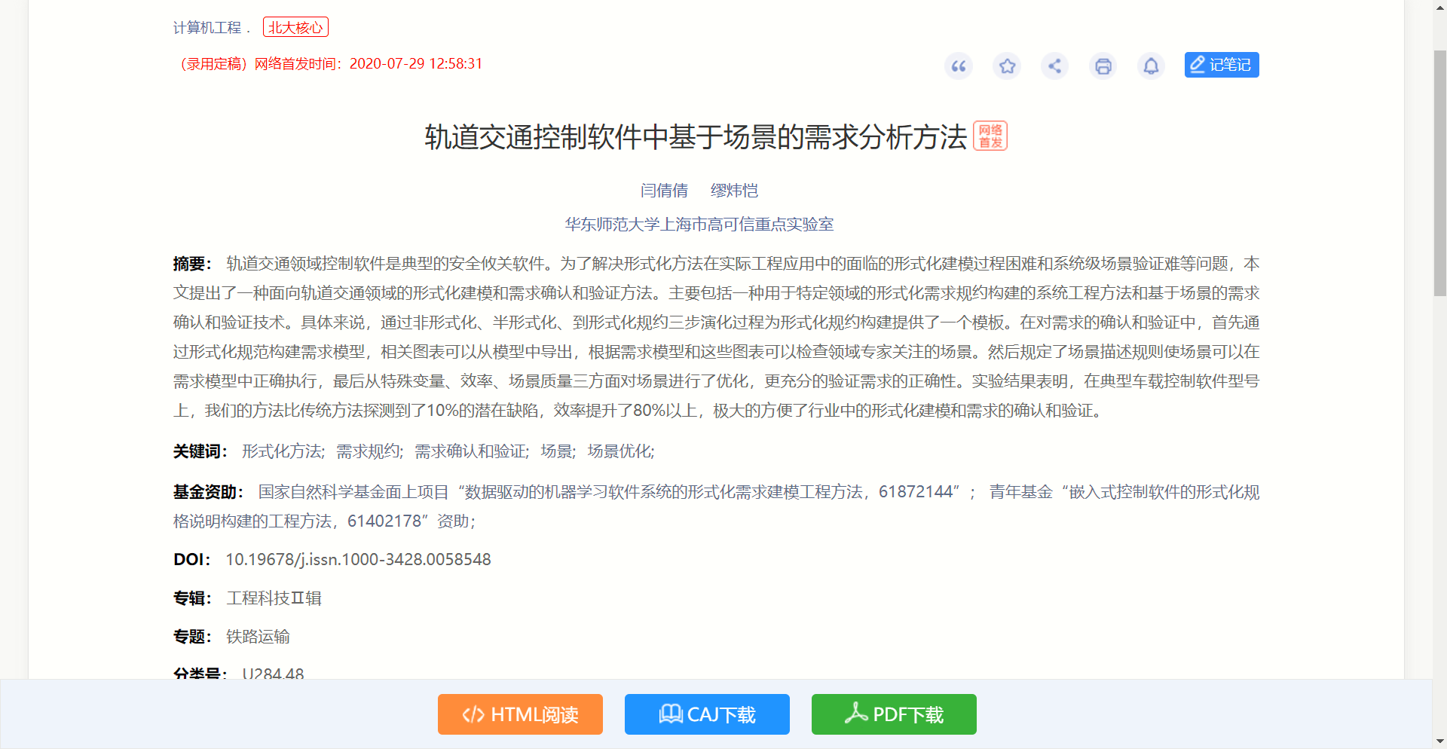

图2-2-1文献详情页

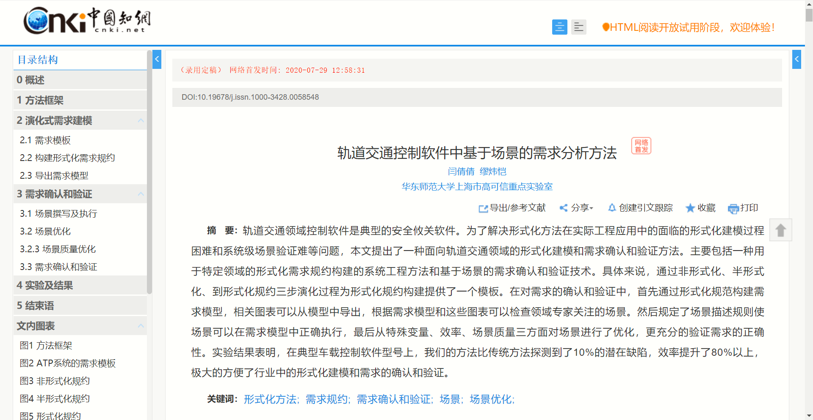

图2-2-2文献在线阅读

## 学者库功能

知网为每个学者提供了学者库（如图2-3-1），学者可以认领自己的学术主页（如图2-3-2）。认领前需要进行实名认证（如图2-3-5），大大确保了真实性。学术主页展示了学者的头像、单位、教育经历、学术成果、H指数、G指数、学术合作关系图等非常全面详尽的信息（如图2-3-3、2-3-4）。在学术影响分析板块，使用了图表的方式来展示 出学者的成果产出，非常直观。

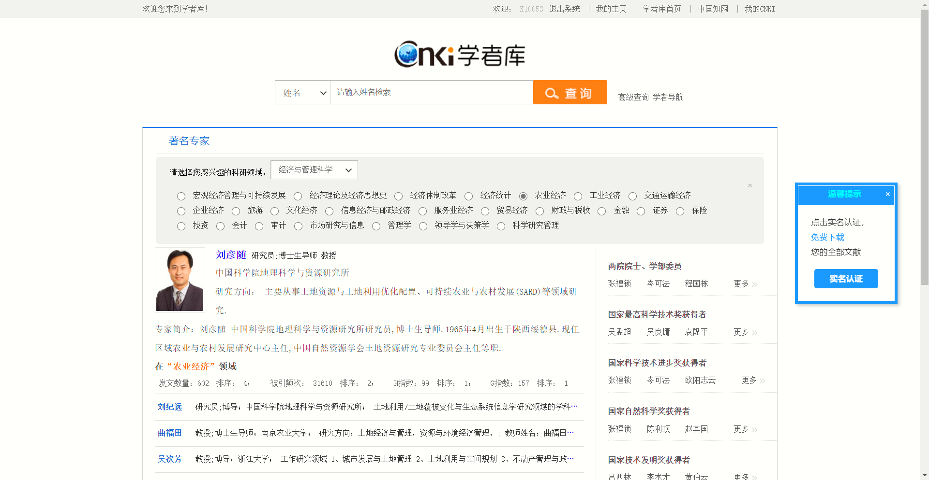

图2-3-1学者库首页

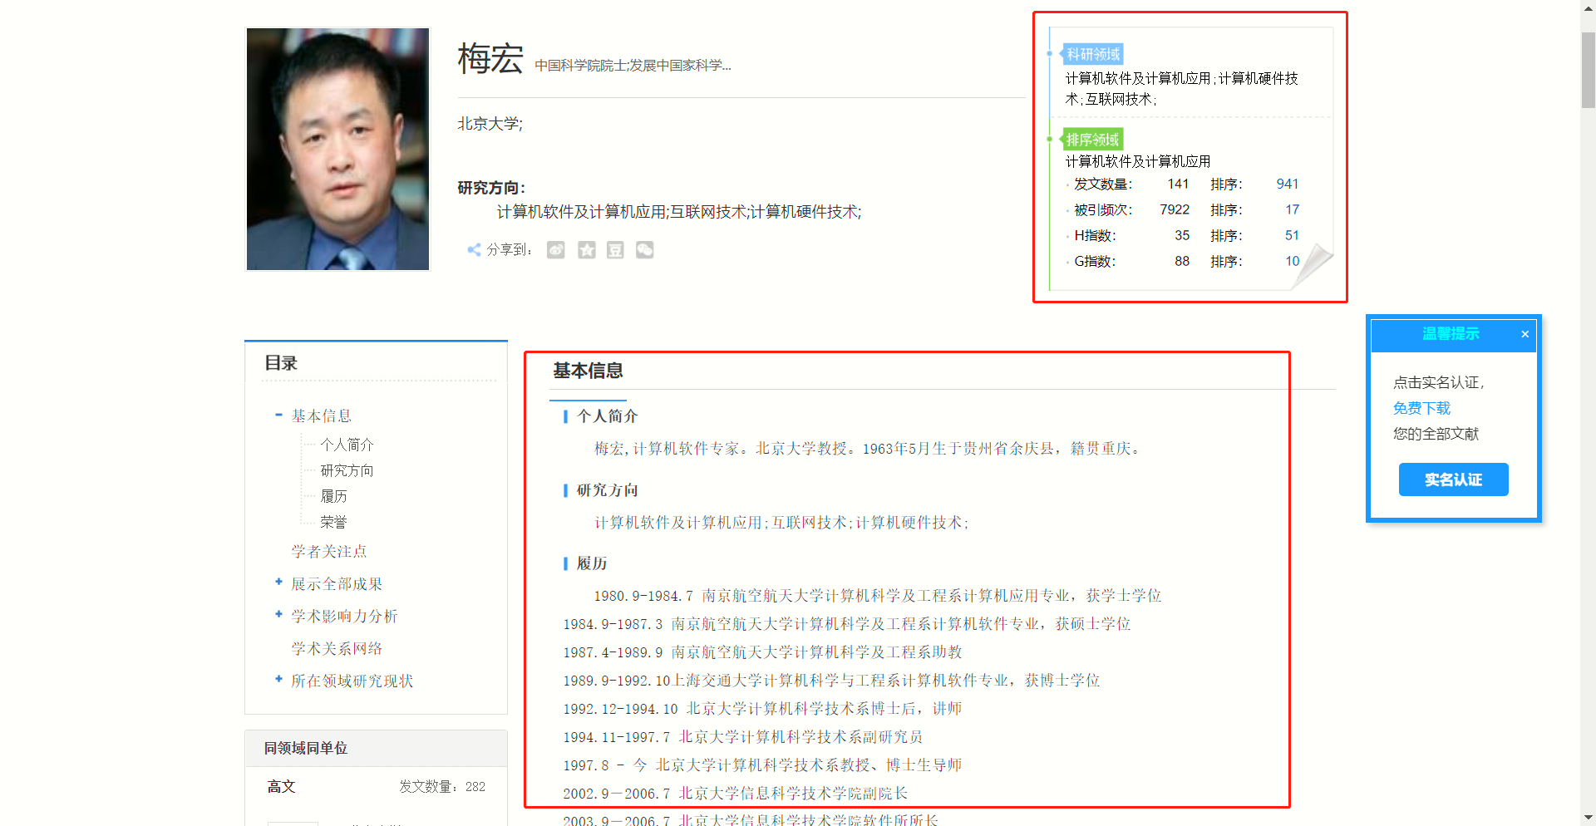

图2-3-2学者细览页

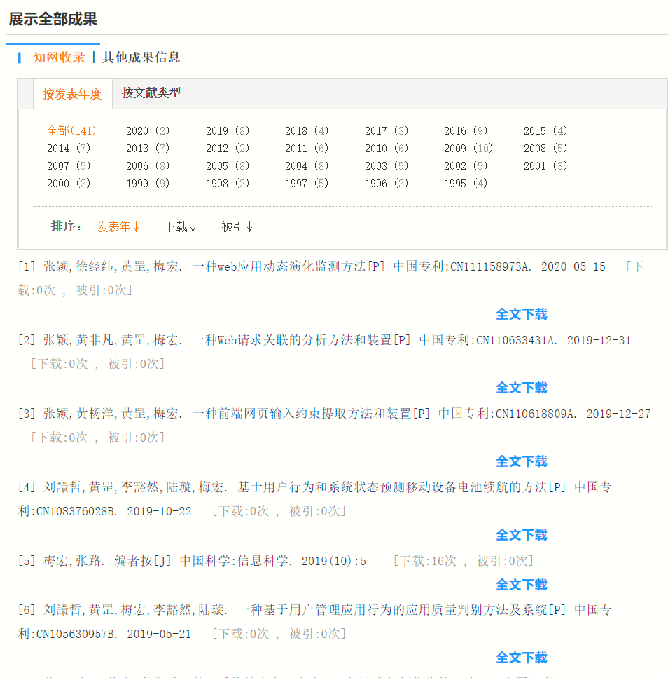

图2-3-3学术成果展示

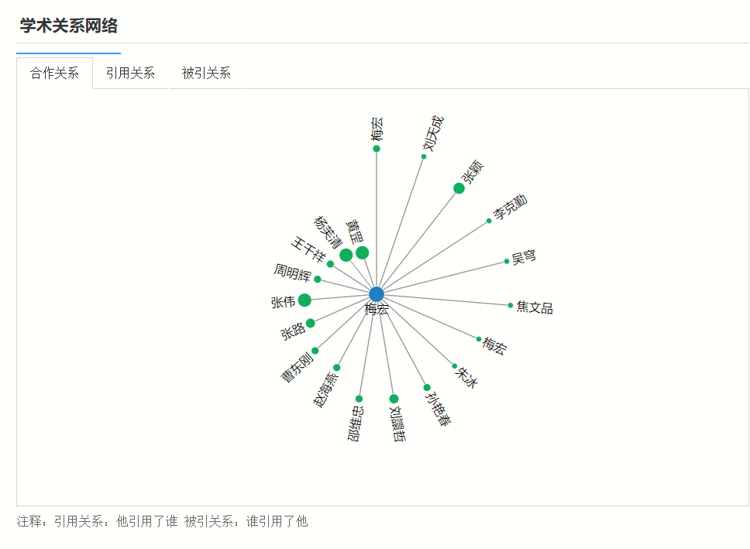

图2-3-4学术关系网络

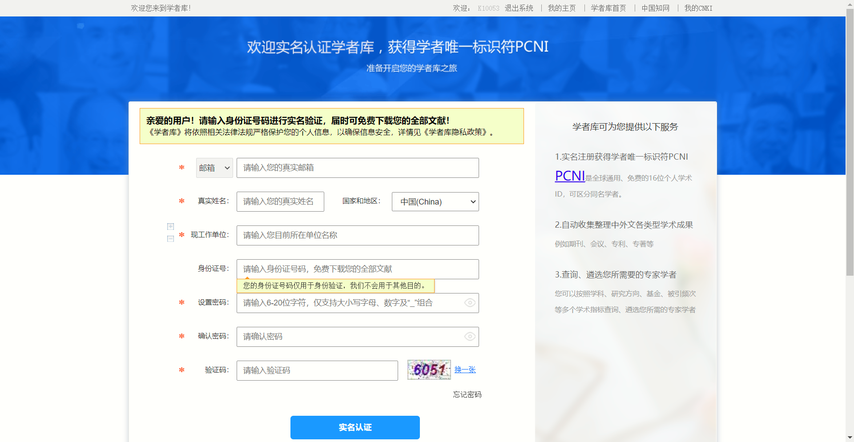

图2-3-5实名认证界面

## 学术趋势功能

知网提供了学术趋势统计（如图2-4-1），搜索关键词即可获得该学术领域近年来的学术关注度和用户关注度（如图2-4-2）。并以图表的方式给出，十分直观。检索结果右侧还有全部年份该主题热门被引文献和近一年热门下载文献。

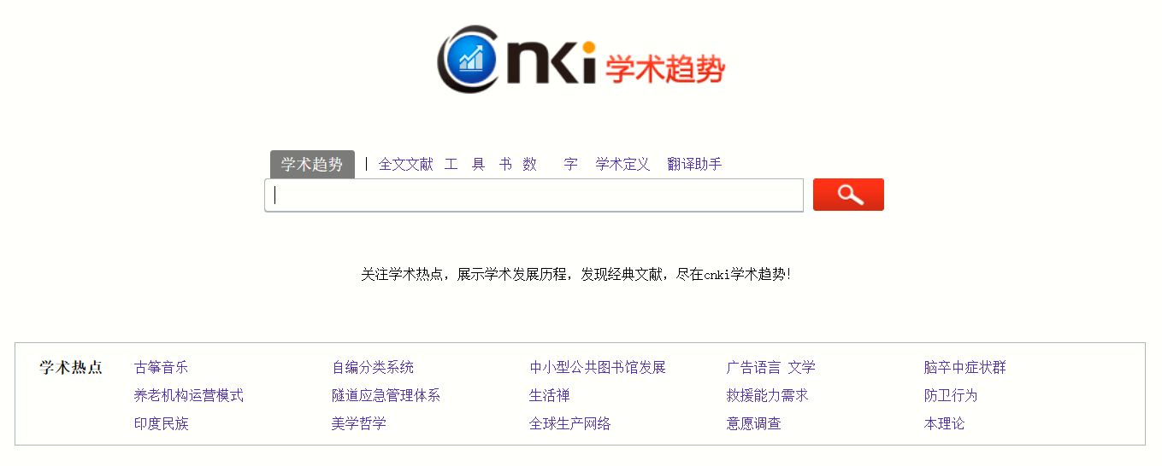

图2-4-1学术趋势首页

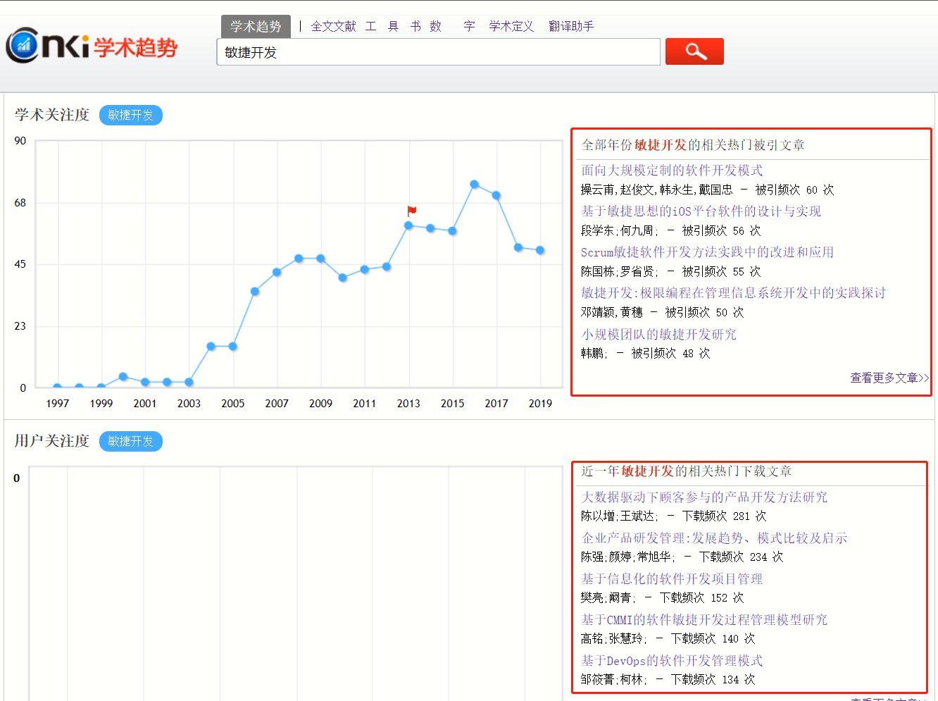

图2-4-2学术趋势详情

# 优缺点总结

## 优点

* 拥有庞大的数据库，提供了非常全面的高级检索功能。
* 提供在线预览和下载功能，但是这样的功能需要大量的存储资源，是我们无法实现的，目前能做的是做好检索功能，指向其他下载链接即可。
* 知网自动获取研究人员的学术成果，建立学术主页，等待研究人员认领。容易赢得研究人员好感，便于吸引大量研究人员使用知网作为学术主页。
* 学术趋势能用图表非常直观的反映某一主题的关注度趋势，便于研究人员把握研究方向。
* 认领主页时需要实名认证，避免莫名顶替，提高了可信度。

## 缺点

* 有些功能不在新版主页上显示，比如学术趋势很难找到该功能。
* 只有付费下载文献的功能，没有学术成果有偿转让服务。